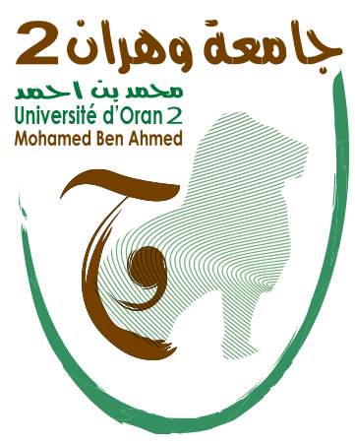
Faculté des sciences économiques, commerciales et sciences et gestion
Département Sciences de Gestion (L2/SG)
Module /TC: Principes de Marketing
L’équipe pédagogique : Dr. Amroun, Dr. Bendjoudi & Dr. Ameziane
Année Universitaire 2019/2020

TC 3 : La politique de produit
سياسة المنتوج

- Définition et dimensions du produit
"Un produit est un bien matériel ou immatériel (un service) qui satisfait un besoin individuel
- La dimension technique du produit : représentée par les caractéristiques matérielles (composition, son poids, sa couleur, sa résistance,…)
- La dimension d’usage: correspond à la satisfaction que son possesseur tire de son usage
- La dimension psychologique et sociologique: à un produit sont associés des symboles de puissance, de douceur, de richesse, de nature, de générosité,…

- Les classifications de produit

suivant leur durée de vie et leur tangibilité | -les biens périssables : produits alimentaires, d’entretiens...  -les biens durables : réfrigérateurs, vêtements...  -les services : réparations, soins médicaux…
Suivant les habitudes d’achat | -les produits d’achat courant : achat fréquent, rapide, avec un minimum d’effort de comparaison  -les produits d’achat réfléchi : le client compare généralement sur certains critères (meubles, vêtements, électroniques, automobiles,…)  -les produits de spécialité : ils possèdent des caractéristiques bien définies, et les acheteurs sont disposés à faire un effort d’achat.  -les produits non recherchés : sont ceux que le consommateur ne connaît pas ou il ne pense pas naturellement, ce sont des produits bien spécifiques
Les biens industriels | -les matières premières : bois, pétrole brut, minerai de  -les biens d’équipements : n’entrent qu’en partie dans la fabrication du produit bureaux, machines, ordinateurs,…  -les fournitures et services : sont des produits industriels qui n’entrent pas dans la composition du produit fini (peintures, papier machines, nettoyage, maintenance...

- Les Caractéristiques du produit
Les Caractéristiques du produit
la qualité | la qualité : est l’aptitude d’un produit ou d’un service à satisfaire les besoins des consommateurs
la marque | La marque : est un signe de reconnaissance (, un terme, un signe, un symbole, une couleur,…) qui sert à identifier les biens ou services d’une entreprise et à les différencier des concurrents
packaging | L’emballage : désigne l’enveloppe du produit tel qu’il apparaît au consommateur  - Le conditionnement caractérise la « condition » sous laquelle le produit est proposé à la vente : ce peut être en vrac ou en sacs, boîtes, bouteilles.
Stylique et le design | Le style : fait référence à l’apparence extérieur du produit et aux émotions qu’il engendre.  Le design : concerne la facilité : d’utiliser, d’ouvrir, d’installer, de maitriser et de réparer le produit.
l’étiquetage | l’étiquetage : est la carte d’identité du produit. L’étiquetage contient des informations obligatoires et facultatives

- La gestion stratégique du produit
La gestion stratégique du produit consiste à gérer son cycle de vie, la gamme et le lancement des produits nouveaux.

Cycle de vie de produit (CVP)
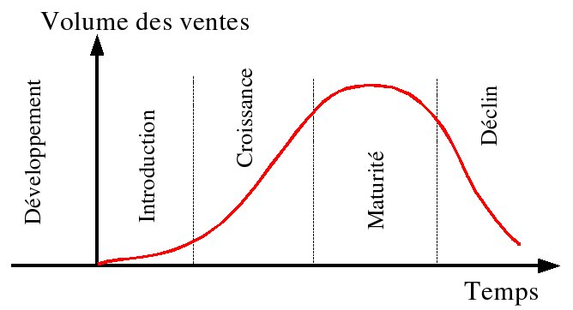

- Mini Etude de cas
…………………………..

Partant du constat que 78% des foyers sont équipés d'un micro ondes, alors qu'ils ne sont que 30% à posséder une friteuse. La société Néerlandaise "Aviko" lance pour la première fois "Frit' Time", une frite surgelée qui se réchauffe au micro ondes.
Avec Frit' Time, Aviko s'engage à proposer un produit équivalant à celui cuit à la friteuse. Pour y parvenir, ses ingénieurs chercheurs ont planché plus de deux ans sur une barquette qui puisse tout à la fois servir d'emballage, de plat de cuisson et de dégustation.

Source : adapté à l’examen en Marketing fondamental de 1 ère année Master
((Tronc Commun) 2015/2016 HEC.Alger.

Travail à faire :
- Proposez un titre original à ce texte.
- Quel est le concept produit que veut lancer AVIKO sur le marché ? Qu’est ce qui a motivé son choix ?
- Compléter en suivant l’exemple suivant : La marque : «Frit' Time" »
L’emballage :……………………………
- À quel niveau du cycle de vie se trouve le produit Frit’time ? Justifiez votre réponse.

- تعريف و أبعاد المنتج
"المنتج هو عبارة عن فكرة أو شيء مادي (سلعة) أو خدمة يهدف لتلبية حاجات الأفراد أو المنظمات".
البعد المادي+ المنافع المرتبطة بإشباع الحاجة+ المنافع النفسية

- تصنيف المنتجات
ملموسة  او  غير ملموسة | سلع معمرة  سلع غير معمرة  الخدمات
- حسب عادات الشراء- | - سلع مسيرة  - سلع التسوق  -السلع الخاصة  -السلع الغير مطلوبة
السلع الصناعية | -(المواد الخام- المواد المصنعة -التجهيزات-الخدمات

- خصائص المنتج
- الجودة - العلامة - التعبئة والتغليف -التصميم - وسم المنتج أوالتوسيم .

- دورة حياة المنتج
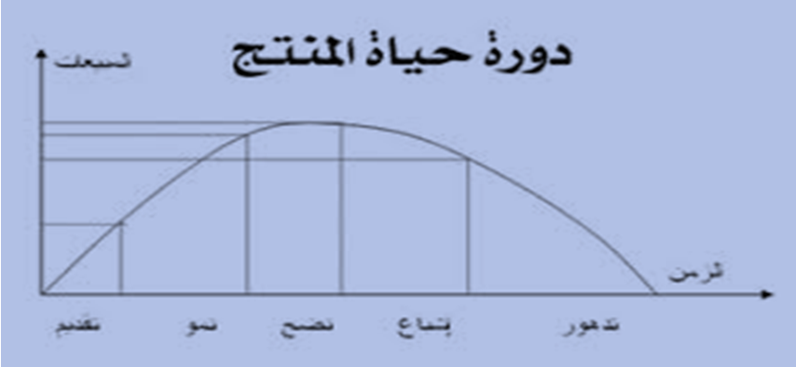

- دراسة حالة -
……………………

انطلاقا من ملاحظة أن 78٪ من المنازل مجهزة بميكروويف ، بينما 30٪ فقط بها قلاية كهربائية قدمت شركة، " Aviko " الهولندية لأول مرة "Frit 'Time" وهي بطاطس مقلية مجمدة يتم تسخينها في الميكروويف.
مع Frit 'Time ، تتعهد Aviko بتقديم منتج يعادل ذلك المطبوخ في المقلاة. لتحقيق ذلك ، عمل مهندسوها لأكثر من عامين على صينية يمكن استخدامها في التعبئة والتغليف وكصحن للتسخين و التذوق.
عمل للإنجاز
- اقترح عنوانا مناسبا لهذا النص.
- ما هو مفهوم المنتج الذي ترغب AVIKO في طرحه في السوق؟ ما الدافع وراء اختياره؟
- أكمل باتباع المثال التالي: * العلامة التجارية: "Frit 'Time" .
* العبوة:.............................................................
- على أي مستوى من دورة الحياة يكون منتج Frit’time؟ برر إجابتك.

